МКОУ «Ильинская школа – интернат 8-го вида»

Викторина по правилам
дорожного движения
для 7 класса:

«Знайте правила движения, как таблицу умножения»

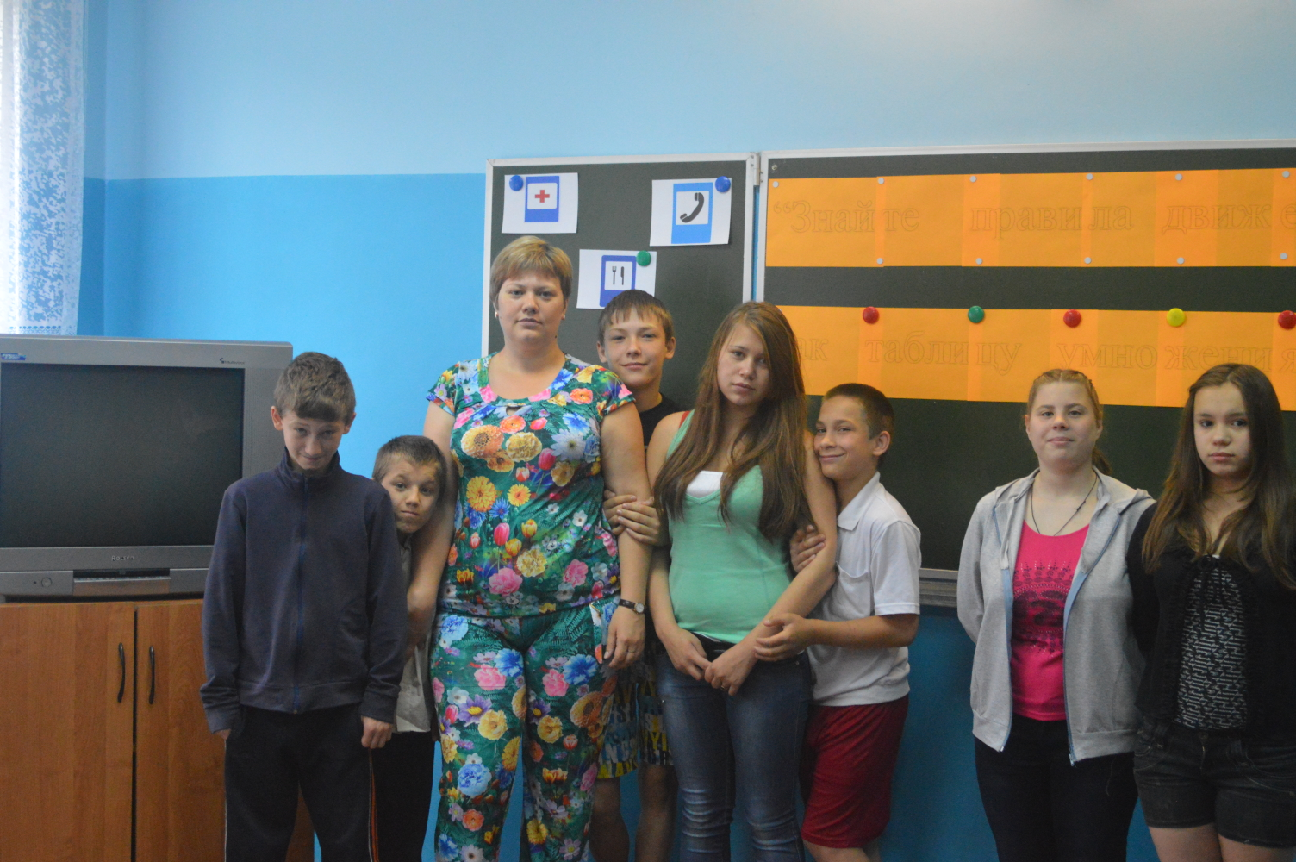

Выполнил учитель:
Тамбулова О.А

31.05.2014
Цель: - закрепление учащимися знаний по ПДД и навыков их соблюдения.
- воспитание безопасного поведения детей.

Задачи: Продолжить работу по изучению правил дорожного движения. Способствовать развитию познавательного интереса к своему здоровью, к себе как личности. Учить делать выводы, обобщения, анализ, оценку ситуации. Воспитание безопасных для здоровья форм поведения

Оборудование: эмблемы команд, карточки, дорожные знаки, краски, кисти, бумага.

Оформление доски: “Знайте правила движения, как таблицу умножения”, знаки ДД, эмблемы «Светофор», «Автомобиль», жетоны.

Ход викторины
- Организационный момент.
Сегодня ребята, у нас необычный урок, урок – викторина. Цель нашего урока – проверить, как вы усвоили правила дорожного движения. Сейчас послушайте правила викторины: вы должны разделиться на две команды (командирам вешается эмблема “Светофор” и “Автомобиль”) и выбрать командира. Каждая команда выполняет задание, за правильно выполненное задание получает жетон. Победитель тот, у кого больше жетонов.
(Ребятам отводится несколько минут для деления команд, выбора командира.)

- Викторина.
- Первое задание. “Азбука дорог”

Я читаю стихотворение, кто догадается, выбирает нужный знак.

По обочине дороги
Как солдатики стоят:
И мы строго выполняем
все, что нам они велят. (дорожные знаки)

Всем знакомые полоски
Знают дети, знают взрослый,
На ту сторону ведет - (пеш. переход)
Эй, водитель, осторожно!
Ехать быстро не возможно,
Знают люди все на свете:
в этом месте ходят……(дети)

На машинах здесь, друзья,
Ехать никому нельзя,
Можно ехать, знайте –
Дети, только на …… (велосипеде)

Я не мыл в дороге рук,
Поел фрукты, овощи,
Заболел и вижу пункт
Медицинской……..(помощи)

Что мне делать?
Как мне быть?
Нужно срочно позвонить
Должен знать и ты, и он
В этом месте…(телефон)

Тут и вилка, тут и ложка.
Подзаправились немножко,
Накормили и собаку.
Говорим «спасибо» знаку. (Пункт питания)

Велосипед на круге красном,
Значит ехать здесь опасно! (Движение на велосипеде запрещено)

- Второе задание. “Знатоки ПДД”
Каждой команде будет задано 5 вопросов, за правильные ответы получите жетоны.

Вопросы для команды “Автомобиль”.
- Почему нельзя перебегать дорогу перед близко идущим транспортом?
- Как надо обходить стоящий автобус, троллейбус?
- С какого возраста разрешается езда на велосипеде по улицам и дорогам?
- Почему опасно играть в мяч на проезжей части?
- Что означает желтый сигнал светофора?

А теперь вопросы для команды “Светофор”.
- Как и где лучше переходить улицу?
- Почему нельзя цепляться за грузовые автомобили?
- Где следует ожидать автобус, троллейбус?
- Где должны ходить пешеходы при отсутствии тротуара?
- Что означает красный сигнал светофора?

- Третье задание. “Музыкальная разминка”.
Вам необходимо исполнить песни, или отрывки из песен, в которых говорится о дорогах, машинах, пешеходах. (За каждую исполненную песню или отрывок команда получает жетон).

- Физкультминутка.
Ед-ед-ед – где же мой велосипед? Хлопки в ладоши.
Да-да-да – быстрая езда. Скользящие удары ладонями друг о друга («тарелочки»).
Али-али-али – нажимаю на педали. Поочередные хлопки по коленям.
Аль-аль-аль – быстро мчусь я вдаль. Удары по коленям одновременно двумя руками.

- Четвертое задание. “Собери знак”
Это задание, ребята, на время. Команда, которая быстрее соберёт разрезанный дорожный знак, получит жетон. ( В этом задании используется любой дорожный знак, разрезанный на несколько частей).
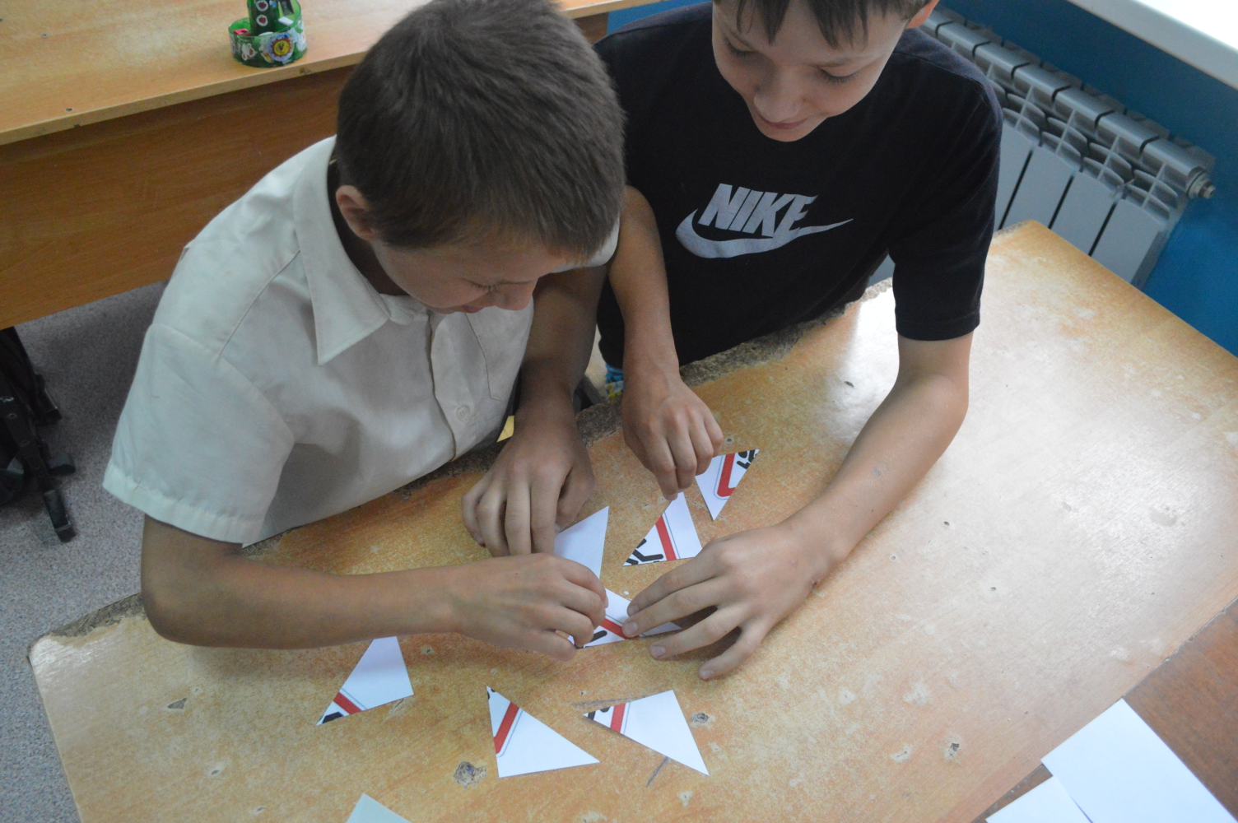

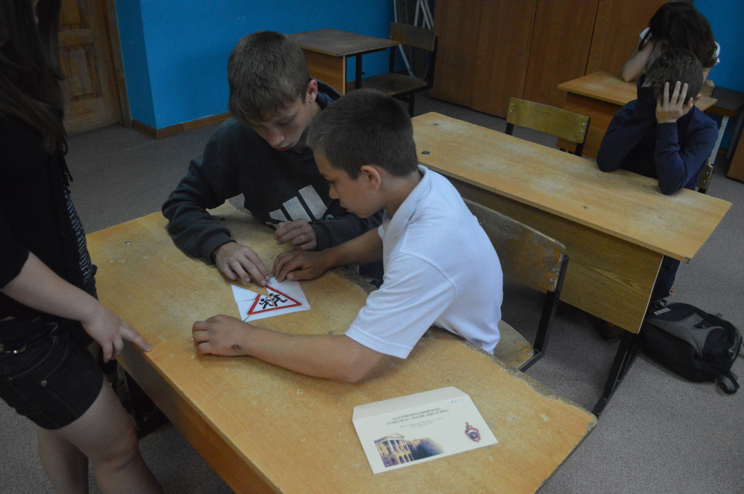

- Пятое задание. “Скорая помощь”
У каждой команды 3 карточки с вопросами, вы отвечаете на них. ( Командам выдаются жетоны за правильные ответы).
К 1.
Какое лекарственное средство можно использовать в качестве дезинфицирующего средства при капиллярном кровотечении?
1. Подорожник, берёзовый лист.
2. Корень валерианы, цветы ландыша.
3. Листья мать-и-мачехи.
Ответ № 1.

К 2.
Какое средство для автомобильной аптечки можно применить для уменьшения боли при переломе?
1. Валидол.
2. Анальгин и охлаждающий пакет-контейнер.
3. Бинт.
Ответ № 2.

К 3.
Для чего нужен валидол в автомобильной аптечке?
1. Для приёма при высокой температуре тела.
2. Для приёма при болях в области перелома.
3. Для приёма при болях в области сердца.
Ответ № 3.

К 4.
Как оказать помощь пострадавшему при болях в области сердце?
1. Дать принять одну таблетку анальгина или аспирина.
2. Дать понюхать нашатырный спирт.
3. Дать принять под язык таблетку валидола или нитроглицерина.
Ответ № 3.

К 5.
Для чего в автомобильной аптечке предназначен 10% водный раствор аммиака (нашатырный спирт).
1. Для обработки ран.
2. Для наложения согревающего компресса.
3. Для вдыхания при обмороке и угаре.
Ответ № 3.

К 6.
Где нужно определять пульс, если пострадавший без сознания?
1. На лучевой артерии
2. На бедренной артерии.
3. На сонной артерии.
Ответ № 3.

- Итог викторины. Подводится итог мероприятия. Победители награждаются.

